Утверждаю:
Президент РОО ККФА

_____________ Захаров Н.Н.

РЕГЛАМЕНТ
официальные спортивные соревнования по альпинизму
номер-код вида спорта: 0550005611Я

Чемпионата России по скайраннингу 2026 года, в дисциплине «Гонка»,
I Этап кубка России по скайраннингу 2026 года в дисциплине «Вертикальный километр»

1. Проводящие организации
Соревнования проводят:
- Министерство спорта, туризма и молодежной политики Красноярского края,
- Федерация альпинизма России,
- Красноярская краевая федерация альпинизма.
Непосредственное проведение соревнований возлагается на Главную судейскую коллегию.
- Главный судья: Захаров Николай Николаевич, судья республиканской категории.
- Судья по безопасности: Савельев Вячеслав Анатольевич, судья республиканской категории.
- Судья: Балезин Валерий Викторович, судья республиканской категории.

2. Место и время проведения соревнований

Соревнования проводятся в Шушенском районе Красноярского края, на территории природного парка «Шушенский бор», хребет «Борус», в период с 03.04.26 по 05.04.26 в соответствии с ЕКП России 2026 года, «Правилами соревнований по скайраннингу в России» и настоящим «Регламентом».
Место регистрации: ДК Энергетик, ул. Терраса-1, 14, Черемушки, Республика Хакасия.
3. Требования к участникам соревнований, условия их допуска
К соревнованиям допускаются спортсмены не моложе 18 лет. Зачет проводится среди мужчин и женщин.
В мандатную комиссию (выдача стартовых пакетов) представляются следующие документы:
- Участники при получении стартовых пакетов обязаны предоставить оригинал и копию медицинской справки, оформленной в соответствии с Приложением №2 к Приказу Минздрава РФ №1144н от 23.10.2020 г
Подойдет также справка другой официальной формы с допуском к занятию альпинизмом или к соревнованиям по скайраннингу. На справке обязательно должна стоять подпись и печать врача, печать медицинской организации и ее реквизиты. Справки действительны в течение 6 месяцев с даты выдачи.
В случае отсутствия справки, оформленной в соответствии с вышеописанными требованиями, стартовый пакет выдается без номера, оплативший регистрацию считается не выполнившим условия участия в Соревнованиях и не может принять в них участие, стартовый взнос не возвращается.
- Страховой полис обязательного медицинского страхования;
- Договор страхования жизни и здоровья от несчастного случая (вид спорта «альпинизм», «страховая сумма» не менее 100 000 рублей);
- Паспорт гражданина РФ (для участников Чемпионата России и ЭКР).
- Официальная заявка от субъекта РФ (приложение №1), для участников Чемпионата России и ЭКР. Отдельная заявка на каждую дисциплину;
- Классификационный билет с оформленным разрядом (для участников Чемпионата России и ЭКР);
- Сертификат РУСАДА (для участников Чемпионата России и ЭКР).
Подача предварительной заявки и оплата стартового взноса, являются обязательным условием для участия в данных соревнованиях. Предварительные заявки и оплата стартового взноса производится на сайте соревнований toplist.run Регистрация будет доступна до 31 марта 2026 года, либо до окончания мест участников на соревнования.
На месте соревнований регистрация проводиться не будет!
Участник соревнований должен иметь весь перечень обязательного снаряжения.

Обязательное снаряжение для гонки «Borus SkyRace 2026»,
(вариант: «НОРМАЛЬНАЯ ПОГОДА»):
- Кроссовки для бега по пересеченной местности. С глубиной протектора не менее 4 мм от основания подошвы.
- Номер участника соревнований, надетый поверх одежды.
- Мембранная куртка, с проклеенными швами фабричным способом.
- Спортивные штаны для занятия спортом на открытом воздухе в холодных условиях.
- Футболка с длинным рукавом или термобелье с длинным рукавом.
- Перчатки с закрытыми пальцами или рукавицы.
- Шапка или повязка покрывающая голову.
- Вода (минимум 500 мл.) + питание (минимум 500 ккал.)
- Заряженный мобильный телефон в водонепроницаемой упаковке.
- Налобный фонарь с заряженным источником питания.
- Спортивные очки с защитой от солнца - 3 категории и выше.
- Солнцезащитный крем
- Спасательное одеяло минимального размера – 160*210 см.
- Свисток

Обязательное снаряжение для гонки «Borus SkyRace 2026»,
(вариант: «ХОЛОДНАЯ ПОГОДА»):
Набор обязательного снаряжения «ХОЛОДНАЯ ПОГОДА» может быть активирован по решению главного судьи, исходя из сложившейся погодной ситуации. Решение будет озвучено на брифинге Чемпионата России – 03.04.2026. При активации варианта «ХОЛОДНАЯ ПОГОДА», все снаряжение из этого набора добавляется в список обязательного наравне с вариантом «НОРМАЛЬНАЯ ПОГОДА» и будет проверено перед допуском в стартовый створ и на финише.
- Утепляющая куртка с длинным рукавом (флис/пух/синтетический утеплитель).
- Ветрозащитные штаны – закрывающие всю длину ног.
- Ветрозащитные рукавицы из мембранной ткани.

Обязательное снаряжение для гонки Gladenkaya Vertical 2026:
- Кроссовки для бега по пересеченной местности. С глубиной протектора не менее 4 мм от основания подошвы.
- Номер участника соревнований, надетый поверх одежды.
- Мембранная куртка, с проклеенными швами фабричным способом.
- Спортивные штаны для занятия спортом на открытом воздухе в холодных условиях.
- Футболка с длинным рукавом или термобелье с длинным рукавом.
- Перчатки с закрытыми пальцами или рукавицы.
- Шапка или повязка покрывающая голову.
- Заряженный мобильный телефон в водонепроницаемой упаковке.

Обязательное снаряжение будет проверяться у всех участников перед проходом спортсменов в стартовую зону, участники, которые не получат отметку о наличии у них обязательного снаряжения не будут считаться участниками соревнований.

4. Программа соревнований
Дата | Время | Мероприятие | Место
03.04.2026 | 15:00 – 20:00 | Выдача стартовых пакетов | ул. Терраса-1, 14, Черемушки, Хакасия Респ. ДК Энергетик
03.04.2026 | 19:00 – 20:00 | Открытие соревнований, Брифинг Гонки. | ул. Терраса-1, 14, Черемушки, Хакасия Респ. ДК Энергетик
04.04.2026 | 06:00 | Открытие стартового городка | Вход в парк «Шушенский бор»
04.04.2026 | 06:40 | Открытие стартового накопителя | Вход в парк «Шушенский бор»
04.04.2026 | 06:55 | Закрытие стартового накопителя | Вход в парк «Шушенский бор»
04.04.2026 | 07:00 | Старт соревнований | Вход в парк «Шушенский бор»
04.04.2026 | 15:00 | Окончание контрольного времени гонки. | Вход в парк «Шушенский бор»
04.04.2026 | 17:00 – 19:30 | Выдача стартовых пакетов | ул. Терраса-1, 14, Черемушки, Хакасия Респ. ДК Энергетик
04.04.2026 | 18:00 – 18:20 | Награждение победителей и призеров соревнований. | ул. Терраса-1, 14, Черемушки, Хакасия Респ.ДК Энергетик
04.04.2026 | 18:20 – 19:00 | Брифинг Вертикального километра | ул. Терраса-1, 14, Черемушки, Хакасия Респ. ДК Энергетик
05.04.2026 | 08:00 | Отправление автобуса к месту старта соревнований. | ул. Терраса-1, 14, Черемушки, Хакасия Респ. ДК Энергетик
05.04.2026 | 09:30 | Открытие стартового городка | Финиш горнолыжного спуска горы «Гладенькая» (нижняя парковка)
05.04.2026 | 09:45 | Открытие стартового накопителя | Финиш горнолыжного спуска горы «Гладенькая» (нижняя парковка)
05.04.2026 | 09:55 | Закрытие стартового накопителя | Финиш горнолыжного спуска горы «Гладенькая» (нижняя парковка)
05.04.2026 | 10:00 | Старт соревнований | Финиш горнолыжного спуска горы «Гладенькая» (нижняя парковка)
05.04.2026 | 13:00 | Награждение победителей и призеров «Вертикальный километр» | Кафе у подножья горнолыжного спуска горы «Гладенькая»
05.04.2026 | 13:30 | Закрытие соревнований | Кафе у подножья горнолыжного спуска горы «Гладенькая»

5. Правила прохождения и параметры дистанции Borus SkyRace 2026
Старт в дисциплине «гонка» общий от шлагбаума на входе в природный парк «Шушенский бор». Финиш на месте старта. Спуск по пути подъема. Контрольное время для прохождения дистанции будет объявлено на брифинге.
Запрещено применение любого транспорта, использование посторонней помощи во время прохождения дистанции. На дистанции запрещено использовать лыжи, сноуборды, снегоступы, санки.
Запрещено применение препаратов входящих в «Запрещенный список РУСАДА» от 1 января 2026 года. Спортсмен участвующий в соревнованиях – подтверждает, что не использует препараты из этого списка. Спортсмен, участвующий в соревнованиях, дает согласие на забор проб специалистами РУСАДА, в любой момент времени до, во время и после соревнований.
Параметры дистанции «гонка»: старт и финиш – база «Таловский лог», 490 м. н.у.м., вершина горы большой Борус, (середина дистанции) 2280 м. н.у.м., протяженность – 21 км, набор высоты – 2200м.
В связи с неблагоприятными погодными условиями и сложной снежной обстановкой параметры дистанции могут быть изменены. Решение о изменении дистанции будет приниматься судейской коллегией перед брифингом соревнований 3 апреля и непосредственно перед стартом, в день соревнований. Предварительные параметры дистанции буду объявлены на брифинге 3 апреля. Окончательные параметры дистанции будут объявлены непосредственно перед стартом - главным судьей, после закрытия стартового накопителя в 06:55, 4 апреля.
На дистанции скоростного восхождения на пик Борус будут организованы 5 промежуточных контрольных пунктов. Участники должны пройти через все контрольные пункты.
Энергетическое питание будет доступны на 4 контрольных пунктах дистанции, пункты будут находится на шестом (6), девятом (9), одиннадцатом (11) и четырнадцатом (14) километрах. Участникам запрещено оставлять мусор на дистанции, спортсмен уличенный в этом будет дисквалифицирован.
Контрольное время. (После этого времени, вы не можете преодолеть пункт в статусе участника соревнований)
7:00 - Старт
9:00 - ПП1 «Поляна» (5 километров, 900 метров набор высоты)
11:00 - ПП2 «Малый Борус» (9 километров, 1800 метров набор высоты)
12:00 - КП «Разворот, Вершина Борус» (10,5 километров, 2000 метров набор высоты)
13:00 - ПП3 «Малый Борус» (12 километров, 2100 метров набор высоты)
14:00 - ПП4 «Поляна» (16 километров, 2100 метров набор высоты)
15:00 - Финиш (21 километров, 2200 метров набор высоты)
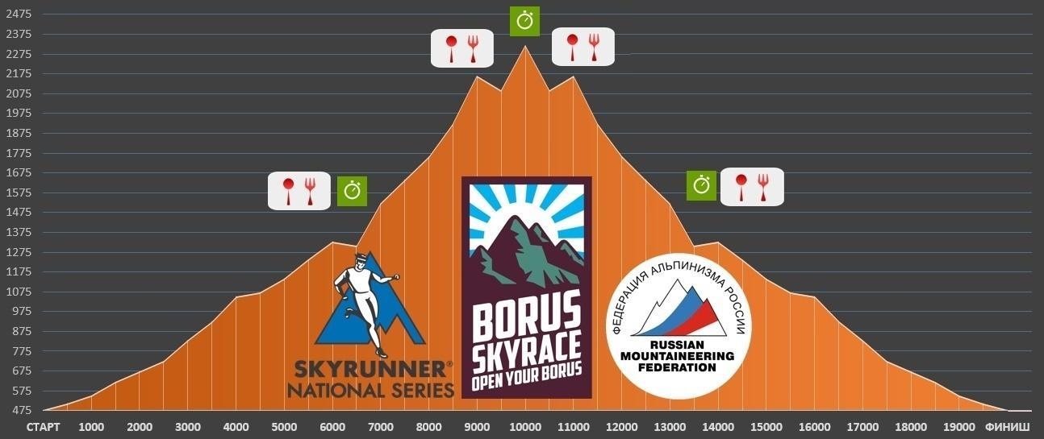
5. Правила прохождения дистанции Gladenkaya Vertical 2026
Старт в дисциплине «вертикальный километр» общий от подножья горнолыжной трассы комплекса Гладенькая, высота 830 метров над уровнем моря. Финиш находится на вершине ГЛК Гладенькая, месте высадки со второй очереди канатной дороги на высоте 1780 метров. Длина дистанции 3500 метров, набор высоты 950 метров. Контрольное время прохождения дистанции – 120 минут.
Запрещено применение любого транспорта, использование посторонней помощи во время прохождения дистанции. На дистанции запрещено использовать лыжи, сноуборды, снегоступы, санки.
Запрещено применение препаратов входящих в «Запрещённый список РУСАДА» от 1 января 2026 года. Спортсмен участвующий в соревнованиях – подтверждает, что не использует препараты из этого списка. Спортсмен участвующий в соревнованиях, дает согласие на забор проб специалистами РУСАДА, в любой момент времени до, во время и после соревнований.
На отметке 1250 метров высоты (2000 горизонтальных метров от старта) будет находиться пункт с контрольным временем и с водой. Если вы не сможете преодолеть контрольный пункт за 60 минут от времени старта, судья не выпустит вас дальше.

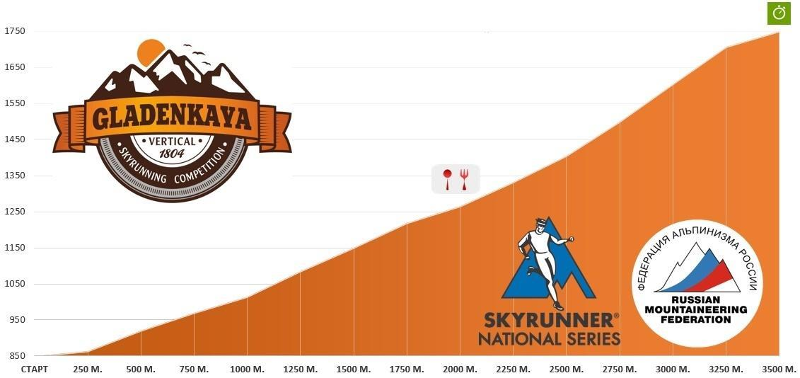

6. Подведение итогов
Победители определяются по лучшему времени прохождения дистанции.
Победители и призеры награждаются медалями, дипломами и ценными призами.

7. Заявки на участие
Подача предварительной заявки является обязательным условием для участия в соревнованиях. Количество участников ограничено лимитом; 250 человек «Borus SkyRace» и 200 человек для «Gladenkaya Vertical»
Предварительные заявки подаются не позднее 31 марта 2026 г. на сайте toplist.run, либо до окончания доступных мест на соревнования.
Члены сборной России и/или Красноярского края по скайраннингу (список на 2026 год), получают скидку в размере 50% от стартового взноса соревнований на полный стартовый пакет. Но обязаны подать заявку в рамках общей регистрации
Члены сборной России и/или Красноярского края по скайраннингу (список на 2026 год), получают скидку в размере 99% от стартового взноса соревнований на усеченный вариант стартового пакета (только номер). Но обязаны подать заявку в рамках общей регистрации.
«Ветераны боевых действий», получают скидку в размере 50% от стартового взноса соревнований. Но обязаны подать заявку в рамках общей регистрации.
Получить промокод для скидки можно у координатора соревнований – Крюковой Екатерины.
Стартовый взнос для участия в Чемпионате России России по скайраннингу в дисциплине «гонка» (Borus SkyRace 2026) составляет 8000 рублей, при условии оплаты до 18:00 (Мск.), 28 февраля 2026 года.
Стартовый взнос для участия в Чемпионате России России по скайраннингу в дисциплине «гонка» (Borus SkyRace 2026) составляет 9000 рублей, при условии оплаты до 18:00 (Мск.), 31 марта 2026 года.
Стартовый взнос для участия в ЭКР России по скайраннингу в дисциплине «вертикальный километр» (Gladenkaya Vertical 2026) составляет 5000 рублей, при условии оплаты до 18:00 (Мск.), 28 февраля 2026 года.
Стартовый взнос для участия в ЭКР России по скайраннингу в дисциплине «вертикальный километр» (Gladenkaya Vertical 2026) составляет 6000 рублей, при условии оплаты до 18:00 (Мск.), 31 марта 2026 года.
При единовременной оплате 2 соревнований одним участником, стоимость 2 слотов составит: 12000 рублей, при условии оплаты до 18:00 (Мск.), 28 февраля 2026 года.
При единовременной оплате 2 соревнований одним участником, стоимость 2 слотов составит: 14000 рублей, при условии оплаты до 18:00 (Мск.), 31 марта 2026 года.
Телефоны и адреса для связи:
+7905 996 4172 Захаров Николай Николаевич – Главный судья соревнований.
8. Возврат и передача стартовых взносов.
Возврат стартовых взносов возможен в полном объеме, но с учетом операционных затрат сервиса toplist.run перед банком в размере 5% от суммы до 20.03.2026. Возврат стартового взноса после 20.03.2026 возможен только в связи с уважительной причиной. Внося стартовый взнос вы принимаете правила соревнований и осознаете ответственность связанную с участием и внесением стартового взноса.
Передача оплаченного слота возможна до 31.03.2026, при оплате комиссии в размере 500 рублей. Оплату необходимо производить путем поддержки проекта https://toplist.run/ внизу справа на главной странице сайта (с указанием в комментариях ФИО и назначения платежа «Передача слота Borus SkyRace»).
Передача слотов происходит только через техподдержку сервиса toplist.run. Передача слота возможна только в том формате, в котором происходила покупка.
Разделение дистанций невозможно!

Порядок передачи слота:
1. Новый участник регистрируется на Мероприятие без оплаты (при переходе на страницу оплаты закрывает ее).
2. Владелец слота пишет письмо в техподдержку toplist.run с темой “Передача слота” и указанием ФИО нового участника. К письму прикрепляет квитанцию об оплате взноса.
3. Организаторы переносят оплату и удаляют регистрацию прежнего владельца слота.
Стартовые взносы участников в полном объёме идут на организацию и проведение мероприятия. Передача стартовых взносов происходит только через систему техподдержки портала toplist.run.

9. Финансирование и условия приема участников
Подготовка и проведение соревнований финансируется;
- За счет стартовых взносов участников соревнований.
- Министерством спорта, туризма и молодежной политики Красноярского края.
- Спонсорами соревнований.
- Федерацией альпинизма России.
Проезд, питание, проживание, стартовый взнос участников финансируется за счет командирующих организаций.

Данный регламент является официальным вызовом на соревнования.

Приложение 1

Официальная заявка
На участие в ________________________ по АЛЬПИНИЗМУ (номер в ЕКП ____________________________).
Дисциплина: __________________________, от команды__________________________________.
03.04.2026 – 05.04.2026, _______________________________________

№ | ФИО | ДР | Разряд | Организация | Виза врача
1
2
3
4
5
6

Допущено _________человек(а)

Врач__________________________________________________________________________________ Дата оформления________________________________________________________________________
Тренер_________________________________________________________________________________

Руководитель региональной спортивной федерации
_______________________________________________________________________________________

Руководитель органа исполнительной власти
субъекта Российской Федерации
в области физической культуры и спорта
_______________________________________________________________________________________

